本様式は、下記のQRコードから電子
データをダウンロードいただけます
QR
令和 年 月 日
TOYAMA goenサービス相談申込書

とやま出会い応援アプリ「TOYAMA goen」サービスの相談を申し込みます。

１ 貴社名
２ 会社住所
３ ご連絡窓口 | 担当部署名
３ ご連絡窓口 | 役職・  担当者氏名
３ ご連絡窓口 | 電話番号
３ ご連絡窓口 | メール  アドレス
４ 相談内容  ☑チェックをお願いします | TOYAMA goenに申し込みたい
４ 相談内容  ☑チェックをお願いします | サービスの概要について説明を聞きたい
４ 相談内容  ☑チェックをお願いします | 詳しい資料がほしい
４ 相談内容  ☑チェックをお願いします | その他（ ）

〇申請書類等の手続については、後日、TOYAMA goen事務局から上記のご連
絡窓口宛てにご案内します。

〇本書に記載いただいた情報は、TOYAMA goenに関するご説明・ご相談・各
種ご案内にのみ利用します。
【ご提出先・お問い合わせ先】電子メールにてご提出をお願いいたします。
TOYAMA goen事務局
（富山県知事政策局企画室人口未来課 担当：山本、国奥）
E-mail:akikaku@pref.toyama.lg.jp
TEL：076-444-2174
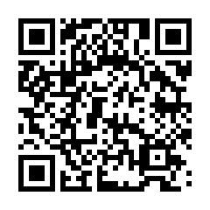
TOYAMA goen HP
(富山県HP内)
(R8.1.5時点)

